国务院办公厅关于加快推进“一件事一次办”
打造政务服务升级版的指导意见
国办发〔2022〕32号

各省、自治区、直辖市人民政府，国务院各部委、各直属机构：
优化政务服务是加快转变政府职能、深化“放管服”改革、持续优化营商环境的重要内容，是加快构建新发展格局、建设人民满意的服务型政府的重要支撑。近年来，在深入推进政务服务“一网、一门、一次”改革、“互联网＋政务服务”的基础上，一些地区进一步加大改革创新力度，将多个部门相关联的“单项事”整合为企业和群众视角的“一件事”，推行集成化办理，实现“一件事一次办”，大幅减少办事环节、申请材料、办理时间和跑动次数，得到企业和群众的普遍认可。同时，各地区在实施过程中还存在系统对接深度不够，数据共享难，不同地区集成化办理服务的名称、标准、规则不一致等问题，制约了“一件事一次办”推广。为加快推进“一件事一次办”，打造政务服务升级版，提升政务服务标准化、规范化、便利化水平，更好满足企业和群众办事需求，经国务院同意，现提出以下意见。
一、总体要求
（一）指导思想。以习近平新时代中国特色社会主义思想为指导，深入贯彻落实党的十九大和十九届历次全会精神，坚持以人民为中心的发展思想，坚持系统观念，推动数字技术广泛应用于政府管理服务，优化业务流程、打通业务系统、强化数据共享，推动更多关联性强、办事需求量大的跨部门、跨层级政务服务事项实现“一件事一次办”，进一步提高企业和群众办事的体验感和获得感。
（二）基本原则。
坚持需求导向。从企业和群众实际需求出发，聚焦企业和个人全生命周期涉及面广、办理量大、办理频率高、办理时间相对集中的政务服务事项，实行“一件事一次办”，实现企业和群众办事由“多地、多窗、多次”向“一地、一窗、一次”转变，最大程度利企便民。
坚持系统集成。围绕企业从开办到注销、个人从出生到身后的重要阶段，按照不同应用场景、业务情形，将多个相关联的“单项事”合理归集，科学设计办理流程，梳理形成政务服务“一件事一次办”事项清单，提供主题式、套餐式服务。
坚持协同高效。强化部门间业务协同、系统联通和数据共享，围绕业务流程、办理要素、申报方式、受理方式、联办机制、出件方式等进行优化，大幅减时间、减环节、减材料、减跑动，实现多个事项“一次告知、一表申请、一套材料、一窗（端）受理、一网办理”。
坚持依法监管。按照“谁审批、谁监管，谁主管、谁监管”的原则，在推进“一件事一次办”过程中，强化审管衔接，严格落实有关部门监管责任，健全各司其职、各负其责、相互配合、齐抓共管的协同监管机制，确保事有人管、责有人负，实现无缝衔接。
（三）工作目标。2022年底前，各地区要建立部门协同、整体联动的工作机制，完成企业和个人政务服务“一件事一次办”事项基础清单中的任务，并结合各地实际拓展本地区“一件事一次办”事项范围。2025年底前，各地区“一件事一次办”事项范围进一步扩大，服务领域进一步拓展，企业和个人全生命周期重要阶段涉及的更多政务服务事项实现“一件事一次办”，打造政务服务升级版，更好满足企业和群众办事需求。
二、重点任务
（一）推进企业全生命周期相关政务服务事项“一件事一次办”。围绕企业从开办到注销全生命周期的重要阶段，梳理集成同一阶段内需要到政府部门、公用企事业单位和服务机构办理的多个单一政务服务事项，为企业提供开办、工程建设、生产经营、惠企政策兑现、员工录用、不动产登记、注销等集成化办理服务，提高办事效率，降低办事成本。
（二）推进个人全生命周期相关政务服务事项“一件事一次办”。围绕个人从出生到身后全生命周期的重要阶段，梳理集成同一阶段内需要办理的多个单一政务服务事项，为群众提供新生儿出生、入园入学、大中专学生毕业、就业、就医、婚育、扶残助困、军人退役、二手房交易及水电气联动过户、退休、身后等集成化办理服务，切实提升群众办事便捷度，减少跑动次数。
三、优化“一件事一次办”服务模式
（一）科学设计流程。对“一件事一次办”涉及的多个政务服务事项的设定依据、受理条件、申请材料、办结时限、收费标准、办理结果等要素进行梳理，合理调整前后置顺序，优化办理要素和业务流程，形成“一件事一次办”事项办理标准化工作规程和办事指南，在线上线下服务渠道同源发布、同步更新。
（二）简化申报方式。对“一件事一次办”涉及的多个政务服务事项的申请材料和表单，通过归并、数据共享等方式进行精简、优化，推行共享数据自动调用、个性信息自行填报、申请表单自动生成，实现“多表合一、一表申请”、“一套材料、一次提交”。除法律法规规定应当并行办理的事项外，企业和群众可根据实际需求自主选择“一件事一次办”涉及的全部或部分事项。
（三）统一受理方式。根据企业和群众办事实际场景需求，科学合理设立线下“一件事一次办”综合受理窗口，在一个窗口综合收件，实现“一窗受理”。在全国一体化政务服务平台设立“一件事一次办”专栏，通过统一入口实现“一端受理”。
（四）建立联办机制。厘清部门职责，加强部门协作。依托全国一体化政务服务平台，同步获取受理信息和有关部门的办理信息，开展联动审批，推行联合评审、联合勘验、联合验收等，强化线上线下审批协同。
（五）提高出件效率。优化整合“一件事一次办”涉及的出件环节，按照集约化、高效化的原则，采取窗口发放、物流快递送达等灵活多样的方式，将办理结果和实体证照第一时间送达申请人。支持以信息化方式推送办理结果和电子证照，依托政务服务平台实现“一端出件”。
（六）加强综合监管。针对“一件事一次办”跨部门、跨业务的特点，健全监管制度，明确各环节监管部门及职责，完善监管规则和标准，落实监管措施，实施事前事中事后全链条监管。实行相对集中行政许可权改革的地区，要明确政务服务审批部门、行业主管部门的监管职责和边界，强化审管协同和信息共享，推进“一件事一次办”事项依法依规办理，促进集成化办理服务提升。
四、加强“一件事一次办”支撑能力建设
（一）推进线下综合受理窗口和线上受理专栏建设。县级以上政务服务中心和乡镇（街道）便民服务中心要将“一件事一次办”事项纳入综合受理窗口办理，全面推行“前台综合受理、后台分类审批”。有条件的地区可将“一件事一次办”事项延伸到村（社区）便民服务站。各地区要充分利用国家政务服务平台统一事项管理、身份认证、数据共享等公共支撑能力，加快本地区政务服务平台“一件事一次办”事项办理系统建设，在政务服务平台设立专栏，并向政务服务移动端（含APP、小程序等）、集成化自助服务终端等拓展，便利企业和群众线上申办、自助申办。
（二）推动“一件事一次办”事项办理相关业务系统互联互通。各地区要加大对“一件事一次办”事项办理相关业务系统的整合力度，推动相关独立办理系统与本地区政务服务平台互联互通、业务协同。国务院有关部门要以全国一体化政务服务平台为数据共享总枢纽，加快推动本部门涉及“一件事一次办”事项办理的垂直管理业务信息系统与地方政务服务平台深度对接，有效满足各地区需求，实现“一次登录、全网通办”。
（三）推进“一件事一次办”事项办理数据按需共享应用。各地区要按照“一件事一次办”事项办理业务流程，梳理数据共享需求、电子证照社会化应用场景清单，发挥政务数据共享协调机制作用，明确数据共享供需对接、规范使用、争议处理、安全管理、技术支撑等制度流程，推进跨部门、跨层级数据依法依规有序共享。国务院有关部门要推动部门之间、部门与地方之间政务数据双向共享，不断提高共享数据质量和可用性、时效性。
（四）建立健全“一件事一次办”标准规范。制定政务服务“一件事一次办”国家标准，围绕事项名称与编码规则、事项管理、办事流程、服务规范、服务质量、监督评价等方面，建立健全标准体系，细化评价指标，完善评价方法。
五、保障措施
（一）加强组织领导。坚持党对推进政务服务“一件事一次办”工作的全面领导。国务院办公厅负责统筹推进全国政务服务“一件事一次办”工作，对各地区各部门推进情况进行跟踪督促和业务指导，组织编制并发布企业和个人政务服务“一件事一次办”事项基础清单，明确“一件事一次办”事项名称、涉及事项、责任单位。各省（自治区、直辖市）人民政府要统筹推进本地区政务服务“一件事一次办”工作，围绕基础清单细化分解任务，明确时间节点、部门分工和监管责任，并因地制宜拓展本地区“一件事一次办”事项范围。各有关部门要积极推进主管行业领域政务服务“一件事一次办”工作，并提供必要的政策、业务、系统、数据等支持。
（二）加强协同配合。各地区要建立跨部门协同推进机制，结合实际明确“一件事一次办”事项核心环节或第一个环节的办理单位作为牵头单位。牵头单位要会同配合单位编制“一件事一次办”事项办理标准化工作规程和办事指南，做好流程优化、系统对接、信息共享、电子证照应用、业务培训等工作。配合单位要与牵头单位密切协作，主动按时完成相关工作。
（三）加强评价监督。各地区要推进政务服务“一件事一次办”好差评工作，让企业和群众评判政务服务绩效。加强对“一件事一次办”事项办理情况的跟踪评估，对工作推进不及时、工作落实不到位、企业和群众反映问题突出的，给予通报批评，并限期整改。
（四）加强宣传引导。各地区各有关部门要通过政府网站、政务新媒体、政务服务平台等及时发布政务服务“一件事一次办”相关信息，同时做好政策解读，不断提高社会知晓度，积极营造有利于推进“一件事一次办”的良好氛围。

附件：1.企业政务服务“一件事一次办”事项基础清单（2022年版）
2.个人政务服务“一件事一次办”事项基础清单（2022年版）
国务院办公厅
2022年9月26日
（此件公开发布）

附件1

企业政务服务“一件事一次办”
事项基础清单（2022年版）
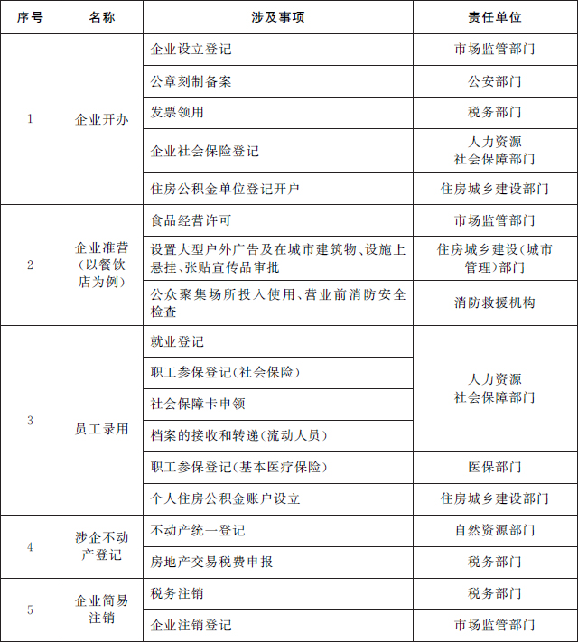

附件2

个人政务服务“一件事一次办”
事项基础清单（2022年版）

